青海省2017年普通高校招生
志愿填报系统操作流程（模拟测试版）
一、志愿填报系统网址及登录
直接访问gkzy.qhjyks.com,或进入青海省教育考试网(http://www.qhjyks.com/)首页，找到“数字招考服务大厅”，如图-1所示。
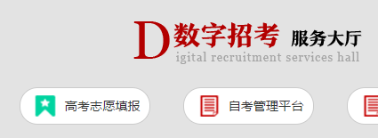
图-1
在“数字招考服务大厅”中点击“高考志愿填报”，进入普通高考志愿填报系统。
系统登录入口如图-2：请在相应位置填入考生号（或准考证号）、登录密码、验证码并认真阅读右边的填报志愿说明后，勾选“我已认真阅读并理解右方填报志愿说明”文字左边的复选框，点击“登录”，进入志愿填报系统。“重置”按钮用于清除考生所填的用户名（考生号或准考证号）、登录密码和验证码，用来重新输入这些信息。
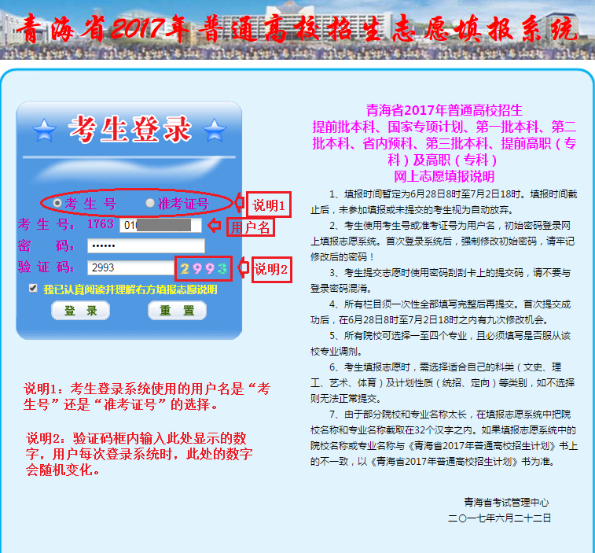
图-2
二、登录后进入志愿填报页面，见图-3A
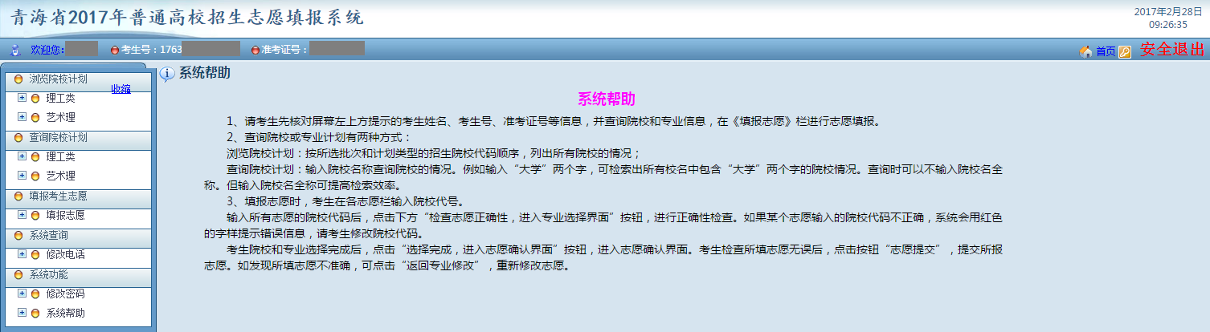
图-3A
三、考生首次进入系统后，必须修改登录密码并设置用于录取期间联系的省内手机电话号码（见图-3B），才可以使用图-3左边功能栏内的“浏览院校计划”、“查询院校计划”、“填报考生志愿”等功能。
高考分数公布时，左边功能栏内还会增加“查询成绩”功能；录取过程中，还有“录取结果查询”等功能。
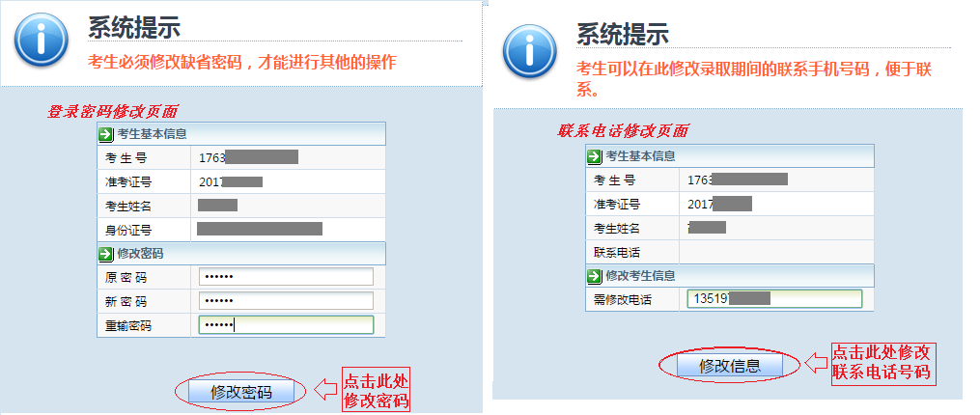
图-3B
四、浏览、查询院校计划两个功能将以考生本人报考科类及兼报科类【艺术（文）、体育（文）兼报科类为文史类，艺术（理）、体育（理）兼报科类为理工类】为条件过滤考生不能填报的计划类型。例如，图-4中的考生报考科类是艺术理，则左边可浏览、查询的院校计划下就有理工类、艺术理两类。
五、浏览院校计划需点击左方浏览院校计划中的相应科类（如理工类），进入院校计划浏览页面，如图-4：
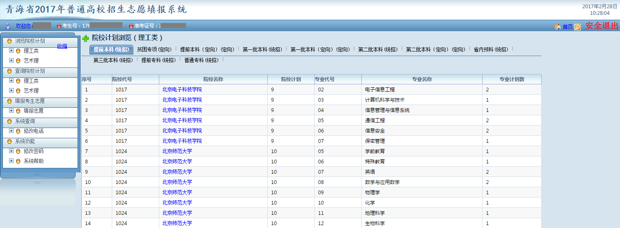
图-4
考生可在“院校计划浏览（理工类）”下方点击相应批次浏览相应批次的计划，批次显示的方式是 批次名称+计划类型（统招/定向）。如点击“第一批本科（统招）”表示选择了“第一批本科”批次的“统招”计划类型，点击后页面显示如图-5：
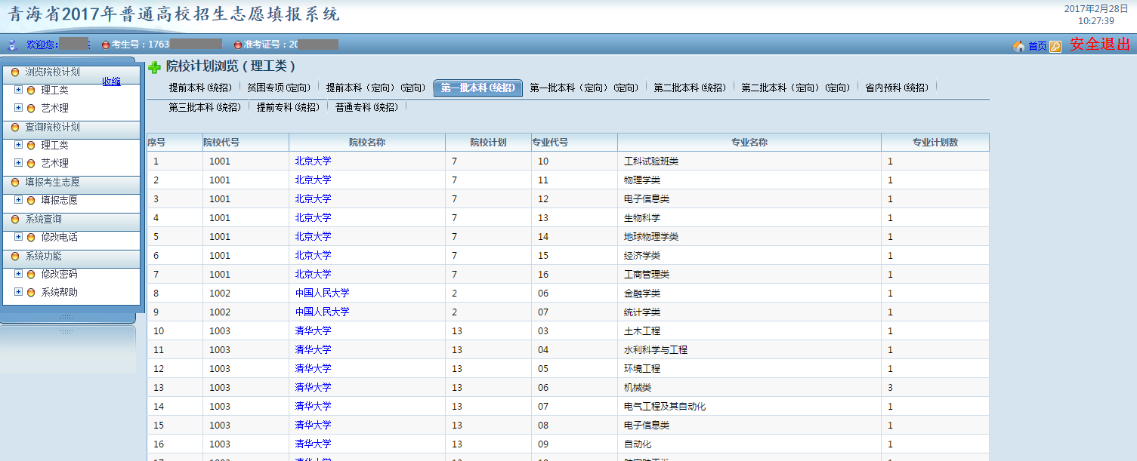
图-5
在此界面下点击相应的院校名称（如北京大学），即可进入该院校招生计划页面。如图-6：
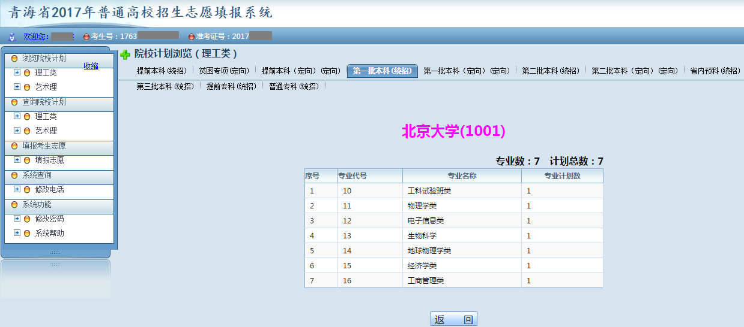
图-6
七、“院校计划查询”进入方式同“院校计划浏览”。选择相应的录取批次+计划类型后，在查询条件栏内输入相应的查询条件，点击查询按钮即可。例如“院校计划查询（理工类）”下的“第一批本科（统招）”批次内查询专业名称里含有“计算机”字样的专业计划，显示如图-7：
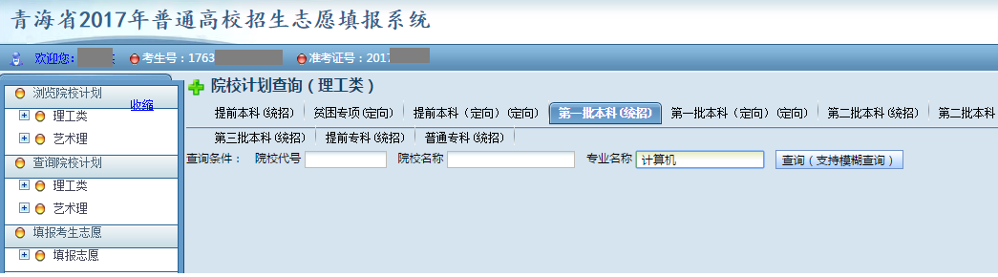
图-7
点击“查询（支持模糊查询）”按钮后，显示如图-8：
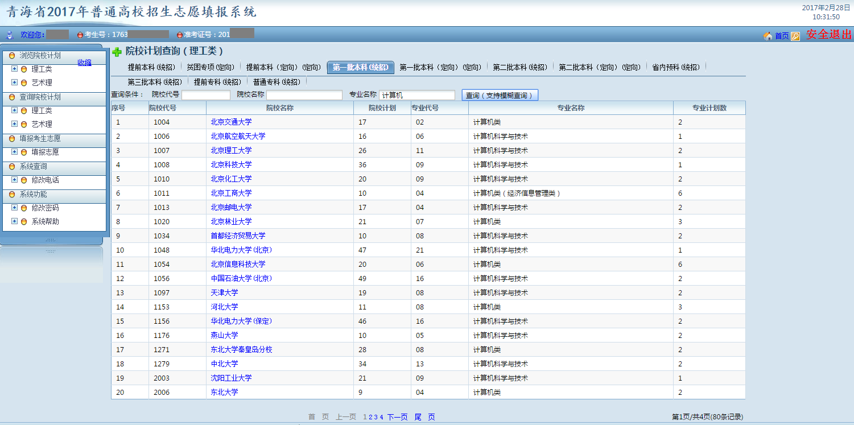
图-8
八、开始填报志愿时，请点击功能栏“填报志愿”，进入志愿填报流程，页面显示如图-9：（注意图-9中红圈所标位置，由于测试考生是艺术理考生，此时系统要求考生在填报提前本科批次志愿时，每个志愿必须从艺术理、理工类两类中选择一类作为填报科类。院校志愿间可以选择不同的科类，如第一志愿选择艺术理，第二志愿选择理工类。见图-9A）
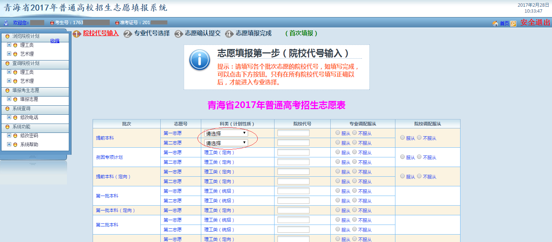
图-9
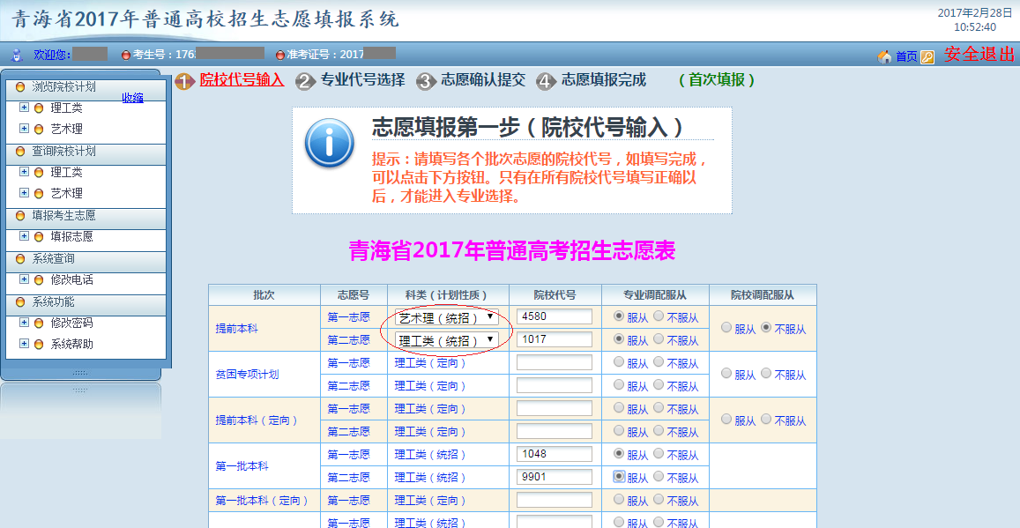
图-9A
九、在相应批次填入本人需要填报的志愿的院校代号，以及“专业调配服从”和“院校调配服从”选项（“专业调配服从”含义为校内专业服从调配；“院校调配服从”含义为同批次院校服从），点击最下边的“检查院校代号正确性，进入专业选择页面”按钮，系统会检查考生填写的院校代号是否正确，如图-10
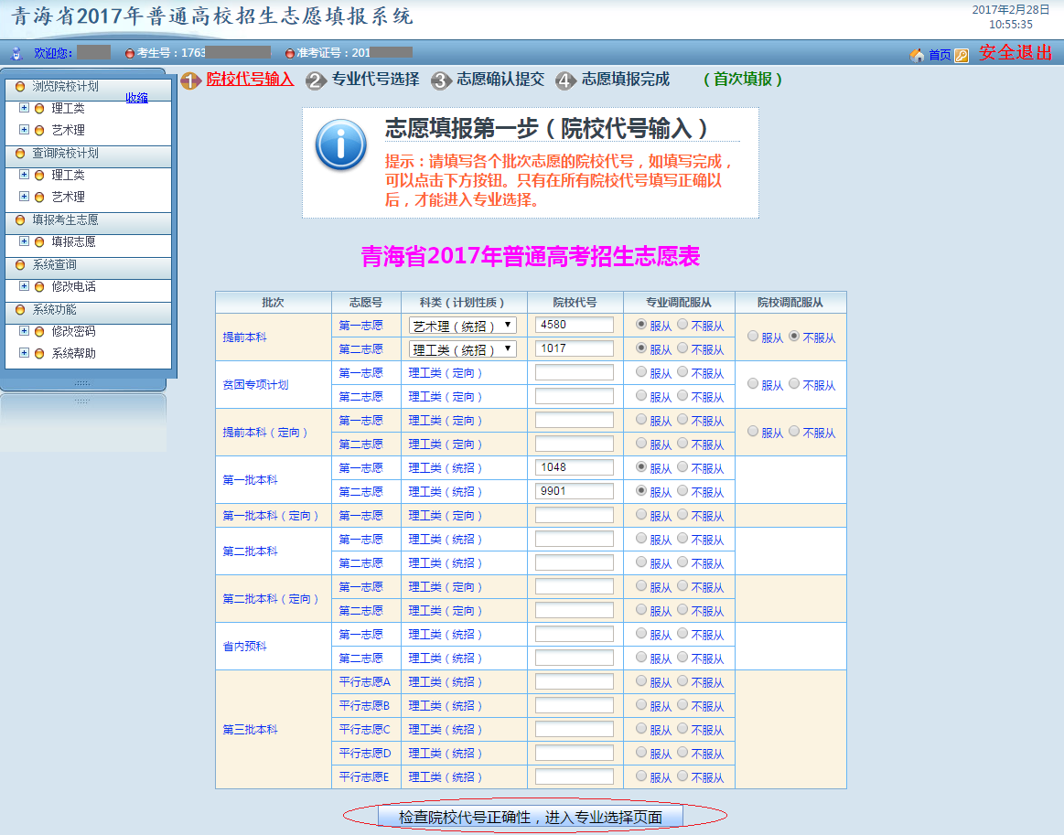
图-10
注意：考生最好把自己分数线内所有可填报批次志愿的院校代号都填好后再进入下一步操作。“院校代号”栏下所有空着的位置，系统视为考生放弃了相应志愿，并在点击“检查院校代号正确性，进入专业选择页面”按钮后会有提示，如图-11。考生也可在进入下一步后，点击“返回院校代号输入”按钮返回到这一步，补上未填的志愿。
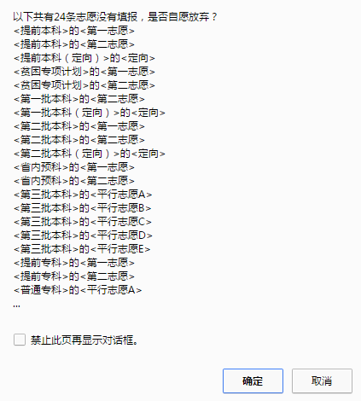
图-11
考生点击“取消”，返回图-10页面，可重新填报。考生点击“确认”后，如果院校代号无误，则进入下一页面，如图-12A；否则，在有错误的院校代号上显示提示信息，进入不了下一步，如图-12B。
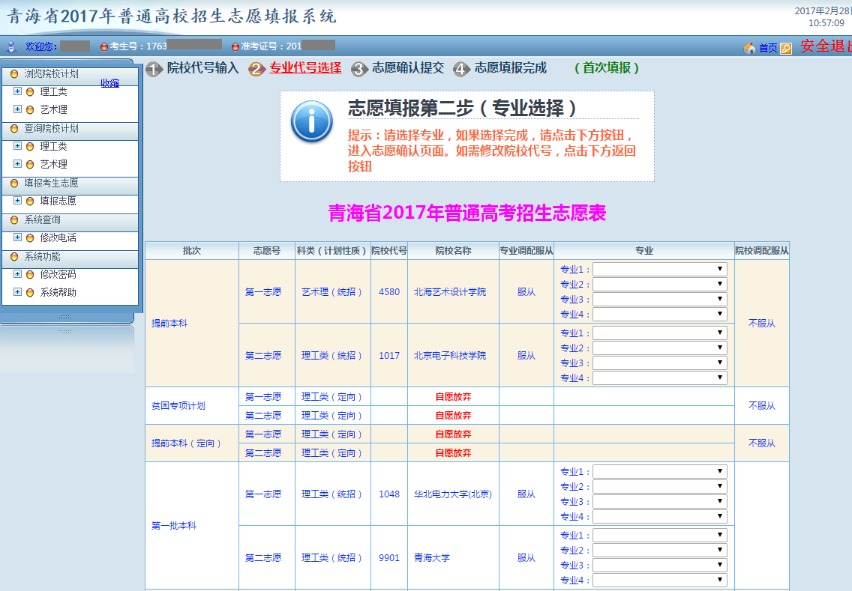
图-12A
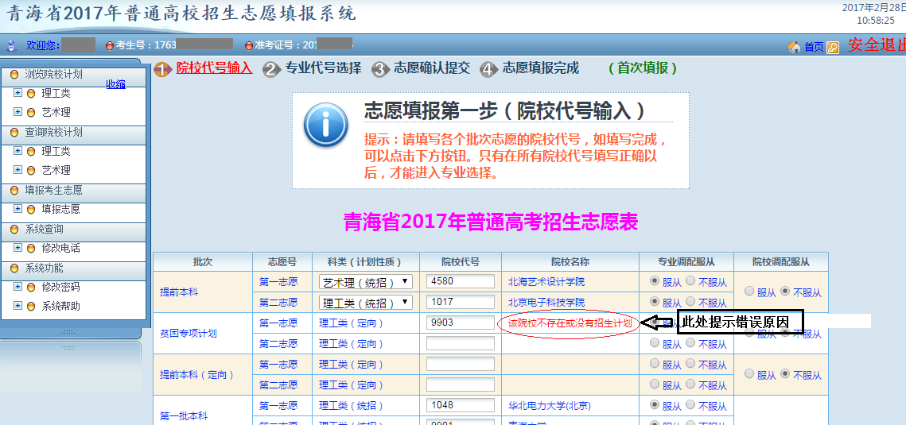
图-12B
十、在进入“志愿填报第二步（专业选择）”后，考生输入正确的院校代号的位置会显示相关的专业选择框，如图-12A中“提前本科”-“第一志愿”-“艺术理（统招）”-4580-“北海艺术设计学院”后，在“专业调配服从”下显示“志愿填报第一步（院校代号输入）”时选择的专业服从意向及“专业”标题下显示的专业选择框。未填入院校代号的位置均在“院校名称”标题下以红色字体显示“自愿放弃”。如图-13。考生若需要重新填写院校志愿，点击下方的“返回院校代号输入”按钮，返回图-10重新填写院校代号；如果确认志愿，点击下方的“专业选择完成，进入志愿确认”按钮，进入图-14页面。
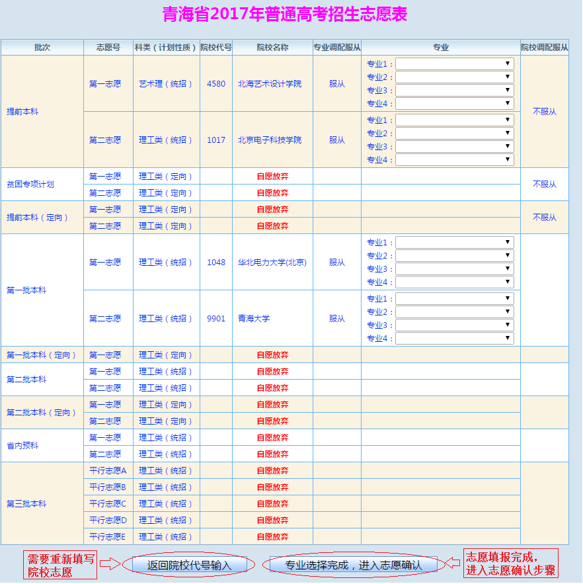
图-13
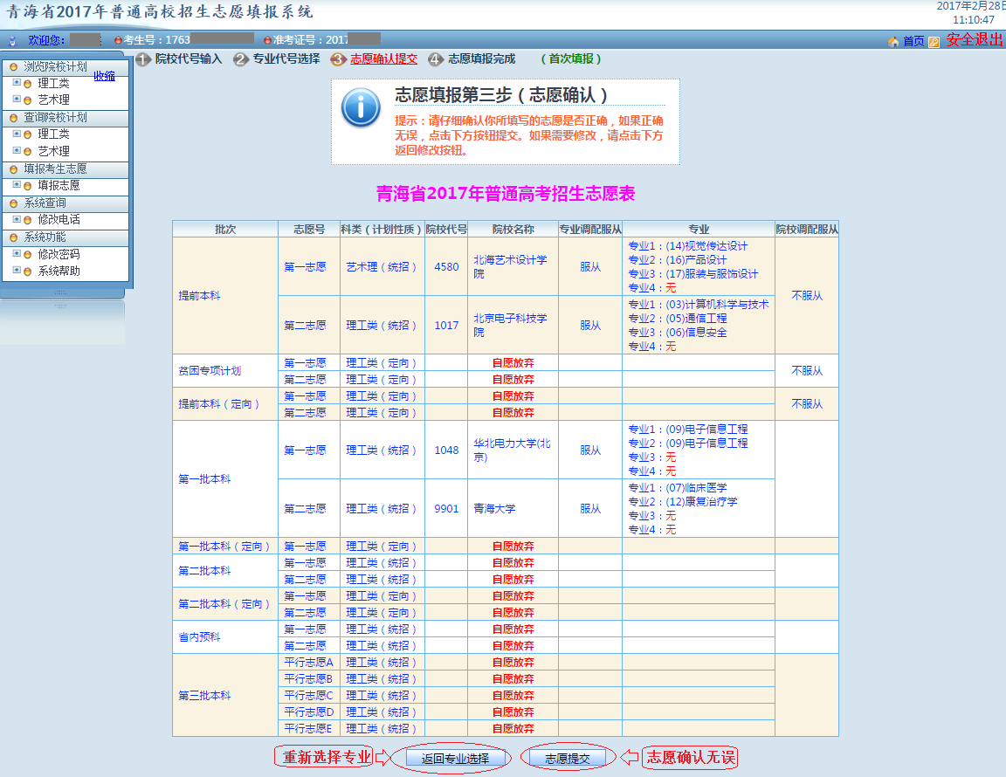
图-14
考生未选择的专业，在“专业”标题下相应的专业号后面系统用红字显示“无”，代表考生放弃了相应的专业志愿。
十一、考生确认志愿无误，点击图-14下方的“志愿提交”按钮进入志愿提交步骤，进入图-15；若需修改所报专业，点击下方的“返回专业选择”按钮，返回图-12重新选择专业。
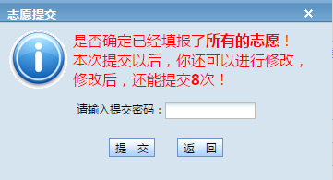
图-15
十二、如图-15，考生输入提交密码（刮刮卡上的提交密码）后，点击“提交”，本次志愿填报完成，如图-16。同时，系统提示还能提交（即修改）志愿的次数。切记：如果志愿提交没有成功，本次志愿填报无效，系统将不会保存考生志愿。如果提交密码错误，会提示“提交密码错误”的提示框，并返回图-14的志愿确认环节。点击“取消”同样返回图-14的志愿确认环节。
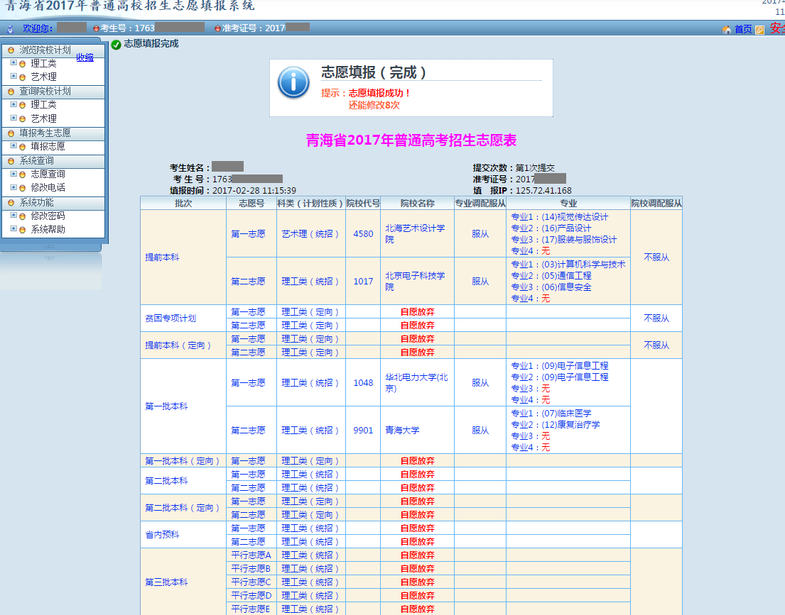
图-16
十三、在允许修改的填报批次内和填报时间截止之前，系统会提示考生还有几次修改志愿的机会（见图-16上方），考生可重新登录系统通过点击“填报志愿”功能，再次进行志愿填报，直到系统不允许修改志愿为止。考生的最终志愿数据以最后一次提交成功的为准。
十四、在志愿填报过程中，只要进入下一步骤，前面所做的修改系统会自动保留。即使切换到计划浏览、查询等处，只要不退出系统，这些内容会一直保留。考生可放心使用。
十五、志愿填报完成后，请考生务必点击系统右上角的“安全退出”按钮退出填报系统（如图-17），或点击浏览器右上角的“X”退出浏览器，防止他人冒用考生身份查看、修改志愿，保证考生个人志愿信息的安全。
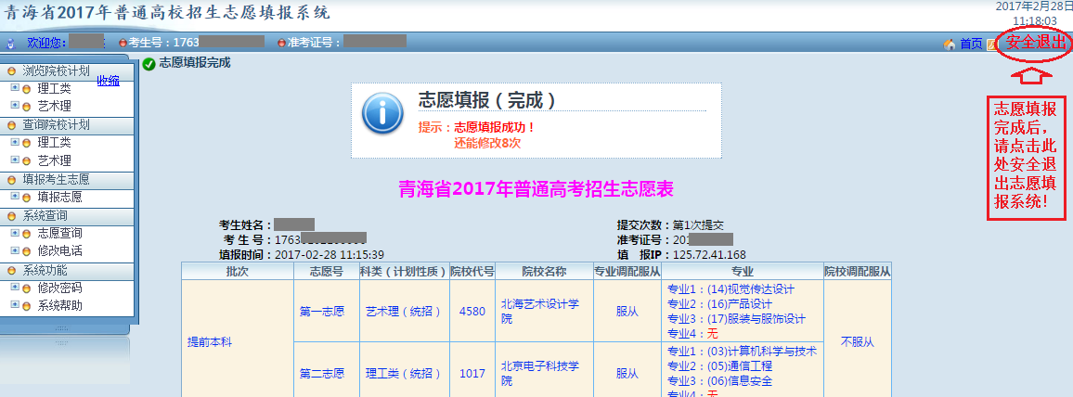
图-17

特别提示：以上步骤为填报志愿的过程演示，具体填报项目和填报内容，以填报时实际填报界面为准。

